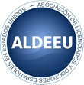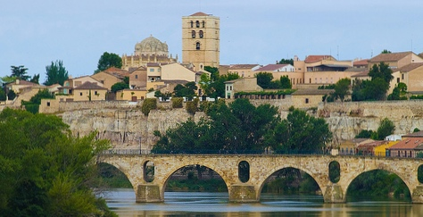

Spanish Professionals in America, Inc.

CONVOCATORIA

XXXVII Asamblea y Congreso Internacional de ALDEEU

““Diáspora española: Migración y exilios””

Sede: Fundación Rei Afonso Henriques, Zamora ( http://www.frah.es/ )

18-21 de julio, 2017

Invitamos a los miembros y amigos de ALDEEU a participar en el próximo congreso y asamblea internacional que tendrá lugar en Zamora bajo el lema “Diáspora española: Migración y exilios.” La temática abarca todas las disciplinas que aborden el tema de la diáspora en sus variantes: laboral, política, histórica, intelectual, científica, etc. También se darán cabida a otras temáticas de interés general, como es ya tradicional en nuestros congresos.

La fecha límite de presentación de propuestas es el 20 de marzo de 2017. Envíen sus propuestas, en español o en inglés, de un máximo de 10 líneas, a Tina Escaja (tina.escaja@uvm.edu) y a María José Luján (MariaJose.Lujan@mville.edu)

También pueden enviarse propuestas de mesas de hasta cuatro participantes en torno a un solo tema, bajo una sola solicitud.

Este año, la cuota de inscripción al congreso incluye la afiliación a ALDEEU del año 2017, en los siguientes términos:

$195 Asistente (con ponencia)
$180 Jubilados (con ponencia)
$100 Estudiantes
$100 Asistente (sin ponencia)
$50 Banquete

Pueden inscribirse en el siguiente enlace de nuestra página web:
http://web.aldeeu.org/matricula-xxxvii-congreso-aldeeu-en-zamora/

Si es la primera vez que se afilia a ALDEEU, debe rellenar el formulario de afiliación disponible en el siguiente enlace: http://web.aldeeu.org/afiliacion/

Para el alojamiento, tenemos un acuerdo con el espléndido Parador de Zamora, ubicado en el centro histórico de la ciudad. Las tarifas son las siguientes:

Precios por persona y día con alojamiento y desayuno :

· En habitación doble: 69,50€
· En habitación individual:112,00€
· Impuestos incluidos

Para reservar se precisa una tarjeta de crédito con fecha de caducidad; deberán hacer referencia al congreso y/o al número de localizador: 19/10/6294

La reserva debe hacerse a través del contacto electrónico siguiente: Zamora@parador.es

Para atenerse a estas tarifas especiales, las reservas no pueden hacerse por otros medios o canales de venta.

A medida que se vayan efectuando las reservas el Parador enviará la confirmación, donde habría un localizador nuevo y diferente de la reserva genérica.

La información sobre el congreso se irá actualizando en nuestra página web:
http://web.aldeeu.org/ y en Facebook: https://www.facebook.com/ALDEEU.2016/

